**中国工程建设标准化协会标准**

**加固片材与混凝土剪切强度试验方法标准**

**Standard for test method of shear strength between strengthened laminate and concrete**

**（征求意见稿）**

主编单位：上海市建筑科学研究院有限公司

批准单位：中国工程建设标准化协会

日 期：2021年5月

**前言**

**根据中国工程建设标准化协会《关于印发<2018年第一批协会标准制订、修订计划>的通知》（建标协字[2018]015号）的要求，编制组经广泛调研，开展专题研究，认真总结工程实践经验，参考国内外相关标准和规范，并在广泛征求意见的基础上，制定本标准。**

**本标准共分7章，主要内容包括：总则、术语和符号、基本规定、正拉试验、单剪试验、双剪试验和梁式试验。**

**本标准由中国工程建设标准化协会混凝土结构专业委员会归口管理，由上海市建筑科学研究院有限公司负责解释。在执行本标准过程中，如有意见和建议，请寄送解释单位（地址：上海市宛平南路75号；邮编：200032；电子邮箱：jgsrd@sribs.com.cn）。**

**主编单位：上海市建筑科学研究院有限公司**

**参编单位：**

**参加单位：**

**主要起草人：**

**主要审查人：**

**目 次**

1 总则 1

2 术语和符号 2

2.1 术语 2

2.2 符号 2

3 基本规定 4

4 正拉试验 7

4.1 试件制备 7

4.2 试验方法 7

4.3 试验结果与报告 8

5 单剪试验 9

5.1 试件制备 9

5.2 试验方法 9

5.3 试验结果和报告 10

6 双剪试验 12

6.1 试件制备 12

6.2 试验方法 14

6.3 试验结果和报告 15

7 梁式试验 16

7.1 试件制备 16

7.2 试验方法 17

7.3试验结果和报告 17

本规程用词说明 19

引用标准名录 20

CONTENTS

1 General Provisions 1

2 Terms and Symbols 2

2.1 Terms 2

2.2 Main Symbols 2

3 Basic Requirements 4

4 Normal Bonding Test 7

3.1 Test Piece Preparation 7

4.2 est Method 7

4.3 Test Result and Report 8

5 Simple Shear Test 9

5.1 Test Piece Preparation 9

5.2 est Method 9

5.3 Test Result and Report 10

6 Double Shear Test 12

6.1 Test Piece Preparation 12

6.2 est Method 14

6.3 Test Result and Report 15

7 Beam Test 16

7.1 Test Piece Preparation 16

7.2 Test Method 17

7.3 Test Result and Report 17

Explanation of wording in this standard 19

List of quoted provisions 20

**1 总则**

**1.0.1** 为确保加固片材与混凝土粘结质量，准确评价加固片材与混凝土粘结性能，统一加固片材与混凝土剪切强度的试验方法，制定本标准。

**1.0.2** 本标准适用于实验室条件下以结构胶粘剂为粘合材料粘合加固片材与混凝土，采用匀速加载位移控制法进行的正拉试验、单剪试验、双剪试验和梁式试验。

【条文说明】1.0.2 本标准中的正拉试验、双剪试验和梁式试验仅适用于FRP片材，单剪试验可适用于FRP片材和钢板。

**1.0.3** 加固片材与混凝土剪切强度试验除应符合本标准的规定外，尚应符合国家现行有关标准的规定。

【条文说明】在执行本规范的同时，尚应配合使用现行有关国家标准，如《建筑结构加固工程施工质量验收规范》GB50550-2010、《纤维增强复合材料建设工程应用技术规范》GB50608-2010、《混凝土结构加固设计规范》GB50367-2013等。

**2 术语和符号**

**2.1 术语**

**2.1.1 加固片材 Strengthened laminate**

外贴于混凝土结构表面起加固作用的片材，包括FRP片材和钢板。

**2.1.2 纤维复合材 Fiber reinforced polymer (FRP)**

用树脂聚合物(如环氧树脂、不饱和树脂、乙烯基酯树脂等)作为基底材料，高性能的纤维作为增强材料与之胶合凝固，高温固化并加以挤压，拉伸成型的新型复合材料。

**2.1.3 FRP布 FRP sheet**

FRP材料的一种制品形式，包括单向、双向或多向FRP纤维织物。

**2.1.4 FRP板 FRP plate**

连续FRP纤维单向或多向排列，并在工厂经树脂浸渍固化的板状制品。

**2.1.5 FRP片材 FRP laminate**

FRP布与FRP板的统称。

**2.1.6 结构胶粘剂 structural adhesive**

用于结构构件粘结的、能长期承受设计应力和环境作用的胶粘剂，简称结构胶。

**2.1.7 底胶 primer**

用于基底处理的树脂胶。

**2.2 符号**

**2.2.1 作用及作用效应：**

*P*——正拉试件的最大荷载；

*P*max——单剪试件、双剪试件的最大荷载；

*F*max——梁试件加固片材最大拉力；

**2.2.2 计算指标：**

*f*——正拉试件的正拉粘结强度；

*G*f——单剪试件、双剪试件、梁式试件的界面断裂能；

*τ*u——单剪试件、双剪试件、梁式试件的粘结强度；

**2.2.3 几何参数：**

*A*——正拉试件钢标准块粘结面面积；

*b*——加固片材宽度；

*t*——加固片材厚度；

*l*——粘结长度；

*l*e——有效粘结长度；

*h*——混凝土梁高；

*b*c——混凝土梁宽；

*L*——混凝土梁跨度；

**2.2.4 其他：**

*E*p——加固片材的弹性模量；

*E*c——混凝土的弹性模量；

*ε*——加固片材应变；

*τ*——局部粘结应力；

*dε*——加固片材粘结区段两端点的应变之差；

*dl*——加固片材粘结区段长度；

*ε*max——梁试件最大荷载时跨中处加固片材应变；

——混凝土立方体抗压强度。

**3 基本规定**

**3.1.1** 混凝土试块应在室内浇水养护7天，然后在空气中养护至少21天。对于加固对象明确的混凝土结构，制作试块所用混凝土的配合比或强度应与原结构相似。对于加固对象明确的混凝土结构，混凝土试件强度不宜低于C30。

**3.1.2** 浇筑混凝土试块时，应同步制作1组混凝土抗压试块和1组弹模试块，并在试验当天分别对2组试块完成抗压强度和弹模测试。试块制作与测试过程应按照现行国家标准《混凝土物理力学性能试验方法标准》GB/T50081及《混凝土结构试验方法标准》GB/T50152的要求进行。

**3.1.3** 加固片材的有效粘结长度*l*e应按式（3.1.3）计算，并保留三位有效数字，单位为MPa：

 （3.1.3）

式中，*E*p、*t*分别为加固片材的弹性模量和厚度，为预期的混凝土立方体抗压强度。

**3.1.4** 加固片材的实际粘贴长度*l*应取(*l*e+50)mm和200mm的较大值。

**3.1.5** 混凝土试块的长度不应小于（*l*+40）mm和300mm的较大值。

**3.1.6** 加固片材为FRP布时，粘贴时应符合以下规定：

**1** 将混凝土表面的待粘贴区打磨平整并清理干净，用抹布擦去混凝土表面的粉末和灰尘，如果表面有油应使用丙酮将其擦净，同时在非粘结区附加一层薄薄的隔离膜，以防止FRP布与非粘结区混凝土之间的粘结；

**2** 在混凝土表面的待粘贴区涂刷与FRP布配套的底胶，底胶指触干燥时，其表面若有凸起处，应用细砂纸磨光，并应重刷一遍，底胶涂刷完毕应静置固化至指触干燥后一小时内粘贴FRP布；

**3** 按设计尺寸裁剪FRP布，将配置好的FRP布粘结专用胶均匀涂抹于混凝土表面，并迅速将裁剪好的FRP布敷在放线好的混凝土表面，FRP布应充分展平，不得有褶皱；

**4** 用专用刮板蘸少许结构胶后顺纤维方向在FRP布表面多次刮压，挤除气泡并使胶液充分浸渍FRP布，FRP布的铺层均匀压实，刮压时不得损伤FRP布；

**5** FRP布粘贴完毕后，尚应在其表面均匀涂刷一道结构胶。

**3.1.7** 加固片材为FRP板时，粘贴时应符合以下规定：

**1** 将混凝土表面的待粘贴区打磨平整并清理干净，用抹布擦去混凝土表面的粉末和灰尘，如果表面有油，应使用丙酮将其擦掉，同时在非粘结区附加一层薄薄的隔离膜，以防止FRP板与混凝土之间的粘结；

**2** 在混凝土表面的待粘贴区涂刷与FRP板配套的底胶，底胶指触干燥时，其表面若有凸起处，应用细砂纸磨光，并应重刷一遍，底胶涂刷完毕应静置固化至指触干燥后，方可继续操作；

**3** 按设计尺寸裁剪FRP板，用工业丙酮或无水酒精擦拭纤维板的粘贴面，至白布擦拭检查无碳微粒为止。当采用表面未经粗糙化处理的FRP板时，应将FRP板粘贴面打磨处理；

**4** 将配置好的FRP板粘结专用胶立即涂在FRP板上，涂抹时应使胶层在板宽方向呈中间厚、两边薄的形状，平均厚度为1.5mm ~2.0mm；

**5** 将涂好胶的FRP板贴在放线好的混凝土表面，应用滚筒顺纤维方向均匀平稳压实，并应使胶液有少量从纤维板两侧边挤出，保证密实无空洞，压实时不得使FRP板发生滑移错位；

**3.1.8** 加固片材为钢板时，粘贴时应符合以下规定：

**1** 将混凝土表面的待粘贴区进行打毛，并应符合现行国家标准《建筑结构加固工程施工质量验收规范》 GB50550的要求；

2 钢板的待粘贴面进行除锈和糙化处理，并应符合现行国家标准《建筑结构加固工程施工质量验收规范》 GB50550的要求；

3 搅拌好的粘贴钢板专用结构胶应同时涂刷在钢板和混凝土粘合面上，粘贴时采用俯贴方式，且胶层宜中间厚、边缘薄，粘贴后的胶层平均厚度控制在2mm~3mm；

4 钢板粘贴时表面应平整，段差过渡应平滑，不得有折角；

5 钢板粘贴后应进行均匀加压固定，可选用夹具加压法或锚栓加压法，加压点宜位于粘贴区的中点处，如粘结长度大于300mm时，宜在粘贴区三分点处各设置一个加压点。加压时，应按胶缝厚度控制在2mm~2.5mm进行调整。

**3.1.9** 粘贴加固片材应在5℃~35℃的室内完成。

**3.1.10** 粘贴完毕后应静置固化，并应按胶粘剂产品说明书规定的固化环境温度和固化时间进行养护。当达到7d时，应先采用D型邵氏硬度计检测胶层硬度，据以判断其固化质量，邵氏硬度≥70为合格，可进行后续试验。若邵氏硬度＜70，应揭去重贴，并改用固化性能良好的结构胶。

【条文说明】试件粘贴完毕、结构胶固化强度符合要求情况下，试件需进行后续养护。养护过程中，如果湿度对加固片材性能没有影响或影响很小，可不控制相对湿度。环境湿度和温度对加固片材影响，可参考ISO291-2008.

**3.1.11** 试验加载设备宜选用电液伺服万能试验机，最大荷载应能满足试验要求，具备位移加载模式。

**3.1.12** 试验加载采用位移控制，应以0.1mm/min~1mm/min的速率进行匀速加载。

**3.1.13** 试件破坏模式包括粘结界面破坏、混凝土基层破坏、加固片材拉断、加固片材撕裂、加固片材夹持滑落等。粘结界面破坏、混凝土基层破坏及两者混合破坏均为有效破坏模式，其余破坏模式均为不正常破坏。

【条文说明】粘结界面破坏、混凝土基层破坏及两者混合破坏模式下均可获得计算加固片材的界面断裂能、粘结强度等参数的有效试验数据，其余破坏模式下获得的试验数据不能作为计算使用。

**3.1.14** 当试验试件发生不正常破坏时，该试件的试验结果作废，并应使用相同配合比混凝土和相同规格加固片材制备试样并进行附加试验。

**4 正拉试验**

**4.1 试件制备**

**4.1.1**本章内容仅适用于FRP片材与混凝土粘贴剪切强度试验。

**4.1.2** 正拉试验试件应按照图4.1.2进行设计。正拉试件由一个混凝土试块、粘贴干试块表面的FRP片材和钢标准块组成，FRP片材的尺寸为40mm×40mm，混凝土试块的尺寸为70mm×70mm×40mm。钢标准块粘贴面尺寸为40mm×40mm，通过粘结剂分别与混凝土试块和钢标准块粘结。

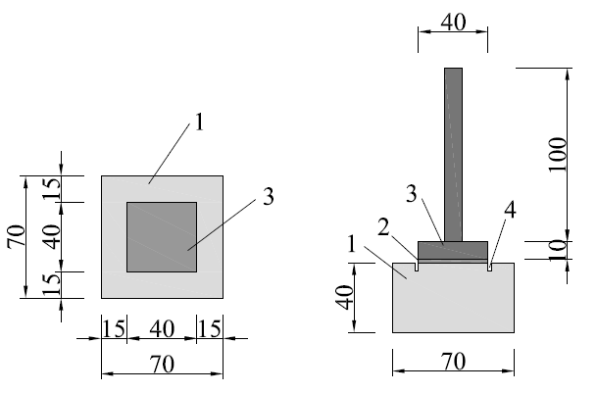

注：1—混凝土试块；2—粘贴好的FRP片材；3—钢标准块；4—预刻槽

图4.1.2 正拉试验试件设计图

**4.1.3** 钢标准块宜采用45号碳钢制作。钢标准块表面应采用喷砂或其他机械方法进行粗糙化处理。钢标准块可重复使用，使用前应完全清除粘结面上的胶层或混凝土，且在粘贴前应进行表面粗糙化处理。在混凝土试块上粘贴好FRP片材后，用结构胶粘贴钢标准块，在粘贴过程中尽可能保证钢标准块底面处于一个水平面上。

**4.1.4** 结构胶固化后，用混凝土切割机在钢标准块周围刻槽，深度为3mm~12mm。

**4.1.5** 每组试件的数量不应少于5个。

**4.2 试验方法**

**4.2.1** 将制备好的正拉试件安装到试验机上，使试件中心线与试验机的中心轴相一致，试件加载方式如图4.2.1所示。

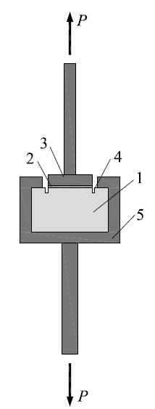

注：1-混凝土试块；2-粘贴好的FRP片材；3-钢标准块；4-预刻槽；5-钢夹具

图4.2.1 正拉试件加载示意图

**4.2.2** 试验过程中实时采集试验荷载并观察破坏形式，试件发生破坏后停止试验。

**4.3 试验结果与报告**

**4.3.1** 正拉试件的正拉粘结强度*f*应按式（4.3.3）计算，并保留三位有效数字，单位为MPa：

 (4.3.3)

式中：*P*为试样破坏时的荷载值，单位为N；*A*为钢标准块的粘结面面积，单位为mm2。

**4.3.2** 试验报告应包括但不限于以下内容：

**1** FRP片材的名称、制造日期、生产批号、生产厂家名称；

**2** FRP片材和结构胶的类型；

**3** FRP布或FRP板注明其单位面积FRP质量和干燥片材密度；

**4** 试件的制作日期和结构胶固化期；

**5** 试件养护的温度、湿度和持续时间；

**6** 试件的唯一性标识；

**7** 试验日期、试验温度和加载速率；

**8** 混凝土的配合比及试验当天的立方体抗压强度；

**9** 每个试件的破坏模式；

**10** 每个有效破坏模式试件的粘结强度，以及每组试件粘结强度平均值；

**5 单剪试验**

**5.1 试件制备**

**5.1.1** 本章内容适用于FRP片材和钢板与混凝土粘贴剪切强度试验。

**5.1.2** 单剪试验试件应按照图5.1.2进行设计。单剪试件由一个混凝土试块和粘贴于试块表面的加固片材组成，混凝土试块的截面尺寸为150mm×150mm，长度不应小于300mm，粘贴长度不应小于200mm。加固片材的宽度为50mm，当加固片材的有效粘结长度超过200mm时，粘贴长度应至少达到有效粘结长度。当加固片材为FRP布时，夹持区的双面宜采用环氧树脂粘贴铝片，以防加载时FRP布发生纤维撕裂。

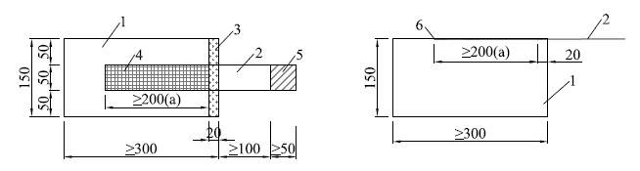

注：1—混凝土试块；2—加固片材；3—非粘结区；4—粘结区；5—夹持区；6—结构胶；a—粘结长度。

(a) 正视图 (b) 侧视图

图5.1.2 单剪试验的试件设计图

**5.1.3**每组试件的数量不应少于5个。

【条文说明】5.1.2单剪试验的离散性较大，课题组经过大量试验表明每组试件的数量不小于5个时，不同加固片材的试验结果变异系数均可控制在15%以内。

**5.2 试验方法**

**5.2.1**将制备好的单剪试件安装到试验机上，使试样中加固片材的中心线与试验机的中心轴相一致，试验装置如图5.2.1所示。混凝土试块上表面嵌固厚度应为混凝土试块厚度的一半。

【条文说明】5.2.1试块上表面嵌固厚度定为试块厚度的一半，与实际工程中真实受力情况更为相符，试验结果可以更加真实地反应连接强度。如果采用全嵌固固定方式，混凝土可能对加固片材产生额外约束，使试验结果相对于真实情况偏高。

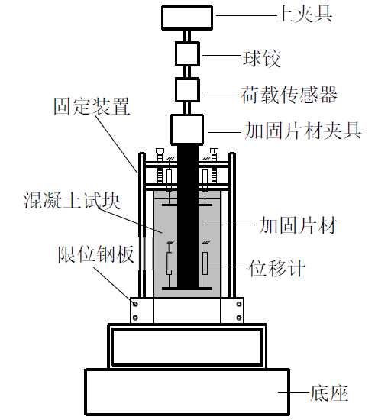 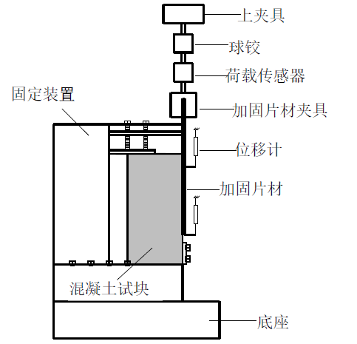

(a) 正立面 (b) 侧立面

图5.2.1单剪试验装置示意图

**5.2.2**位移计应分别在试件正面的加固片材粘结区加载端和自由端左右各布置1个，用以测量加固片材加载端和自由端的位移变化。

**5.2.3**为获取加固片材的有效粘结长度，应在片材中心线上布置应变片，且靠近加载端应较密布置、远离加载端可稀疏布置，应变片最大间距不宜大于20mm。

**5.2.4**试验过程中实时采集试验荷载、位移和应变数据。试件发生破坏后停止试验。

**5.3 试验结果和报告**

**5.3.1**单剪试件的界面断裂能*G*f应按式（4.3.2）计算，并保留三位有效数字，单位为N/mm：

 (5.3.1)

式中：*P*max为最大荷载，单位为N；*b*为加固片材的宽度，单位为mm；*E*p为加固片材的弹性模量，单位为N/mm2；*t*为加固片材的厚度，单位为mm，对于FRP布和FRP板可采用名义厚度。

**5.3.2**单剪试件的粘结强度*τ*u应按式（5.3.2）计算，并保留三位有效数字，单位为N/mm2：

 (5.3.2)

**5.3.3** *l*e应依据首次加载至90%*P*max时的局部粘结应力*τ*-粘结长度*l*曲线确定，具体数值为峰值粘结应力*τ*max两侧的应力值为10%*τ*max曲线点的水平距离，如图5.3.3所示。



图5.3.3有效粘结长度计算示意图

【条文说明】 图5.3.3中，蓝色曲线表示90%Pmax下的加固片材应变*ε*-粘结长度*l*曲线，应根据应变测量结果进行绘制；红色曲线表示90%Pmax下的*τ*-*l*曲线，应根据ε-l曲线进行绘制，局部粘结应力*τ*可视为某一粘结区段的平均粘结应力，应按式（5.3.3）计算，并保留三位有效数字，单位为N/mm2：

 (5.3.3)

式中，d*ε*为该粘结区段两端点的加固片材应变之差，d*l*为该粘结区段的长度。

**5.3.4**试验报告应包括但不限于以下内容：

**1** 加固片材的名称、制造日期、生产批号、生产厂家名称；

2 加固片材和结构胶的类型；

3 加固片材为FRP布或板时，注明其单位面积FRP质量和干燥片材密度；

4 试件的制作日期和结构胶固化期；

5 试件养护的温度、湿度和持续时间；

6 试件的唯一性标识；

7 试验日期、试验温度和加载速率；

8 加固片材的试件尺寸、宽度、长度、粘结长度和层数；

9 混凝土的配合比及试验当天的抗压强度；

10 每个试件的破坏模式。

11 每个有效破坏模式试件的界面断裂能和粘结强度，以及这些值的平均值；

12 每个试件的有效粘结长度及平均值。

6 双剪试验

## 6.1 试件制备

**6.1.1** 本章内容仅适用于FRP片材与混凝土粘贴剪切强度试验。

**6.1.2** 分块式试件由两个单独混凝土试块组成，试件的形状和尺寸见图6.1.1。单独混凝土试块的截面尺寸为100mm×100mm，长度不应小于300mm。锚固用FRP片材长度不应小于200mm。FRP片材粘贴长度不应小于200mm且试件的粘贴长度应至少达到有效粘结长度。

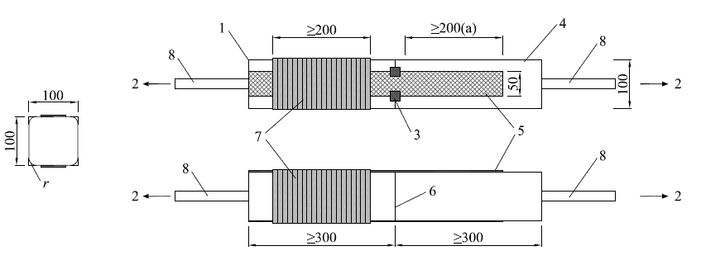

(a) 正视图 (b) 侧视图

注：1—锚固用混凝土试块；2—拉力；3—非粘结区；4—测试用混凝土试块；5—FRP片材；6—拼缝界面；7—锚固用FRP布；8—预埋钢筋；a—粘结长度；*r*—倒角

图6.1.2 双剪试验的分块式试件设计图

【条文说明】双剪试验分块式试件由两个单独混凝土试块组成，其中一个为锚固用混凝土试块，另一个为测试用混凝土试块。

**6.1.3** 单块式试件由单个混凝土试块制成，试件的形状和尺寸见图6.1.2。混凝土试块的截面尺寸为100mm×100mm，长度不应小于600mm，FRP片材粘贴长度不应小于200mm。试件的粘贴长度应至少达到有效粘结长度。

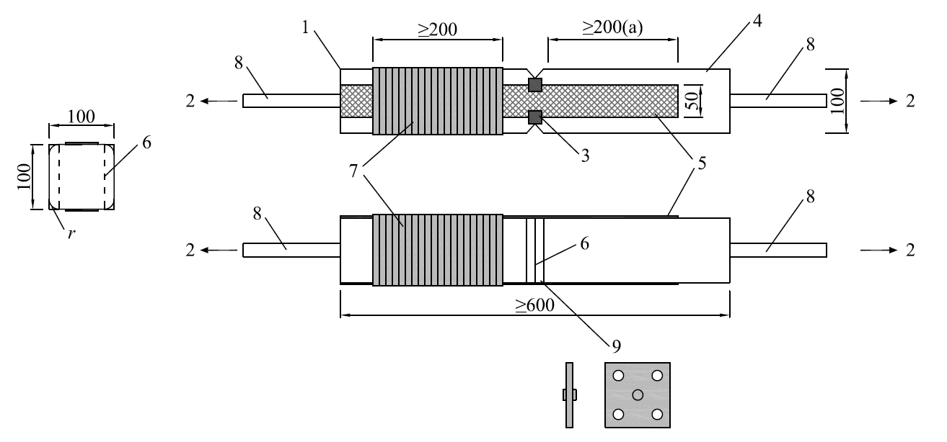注：1—锚固用混凝土试块；2—拉力；3—非粘结区；4—测试用混凝土试块；5—FRP片材；6—槽口；7—锚固用FRP布；8—预埋钢筋；9—丙烯酸板；a—粘结长度；r—倒角

(a) 正视图 (b) 侧视图

图6.1.3 双剪试验的单块式试件设计图

**6.1.4** 分块式试件混凝土试块的制备与养护应符合以下规定：

**1** 准备一对横截面积为100 mm×100 mm，长度为300 mm的混凝土试块模具，模具尺寸误差不应超过每边尺寸的1%。

**2** 锚固用混凝土试块模具沿长轴方向的四个角应使用倒角条，也可在混凝土试块养护完成后将混凝土试块沿长轴方向的四个角打磨成所需倒角。倒角应按现行国家标准《纤维增强复合材料建设工程应用技术规范》GB50608的有关规定设计，倒角半径不应小于20mm。

**3** 钢筋放置在混凝土试块的中心轴上，并使钢筋的端部与混凝土试块的端部截面相齐，另一侧钢筋预留不宜低于120mm夹持长度。

**6.1.5** 单块式试件混凝土试块的制备与养护应符合以下规定：

**1** 准备一个横截面积为100 mm×100 mm，长度为600 mm的混凝土试块模具，模具尺寸误差不应超过每边尺寸的1%。

**2** 将一块厚度为2 mm的丙烯酸板放置在混凝土试块纵向轴线的中心，并在丙烯酸板中心处两侧分别连接短丙烯酸管，由丙烯酸板隔开的试件一侧为试验区，另一侧为锚固部分。

**3**锚固部分模具沿长轴方向的四个角应使用倒角条，也可在混凝土试块养护完成后将混凝土试块沿长轴方向的四个角打磨成所需倒角；且应在模具两侧放置木块用于加工试件槽口，槽口深度为20 mm。

**4** 准备浇筑混凝土试块前，在试块中心轴处放置一对预埋钢筋，钢筋的一端放置于丙烯酸管内，另一端预留不宜低于120mm夹持长度。

**6.1.6** 混凝土试块两侧均预埋钢筋，钢筋强度不宜低于HRB335，直径不宜小于20mm，预埋长度不应低于200mm。

**6.1.7** 待两侧FRP片材均固化后，在锚固用混凝土试块周围缠绕一层宽度至少为200 mm的FRP布。

**6.1.8** 每组试件的数量不应少于3个。

## 6.2 试验方法

**6.2.1** 将制备好的双剪试件安装到试验机上，使双剪试件的中心线与试验机的中心轴相一致以确保没有偏心荷载，试验装置如图6.2.1所示。

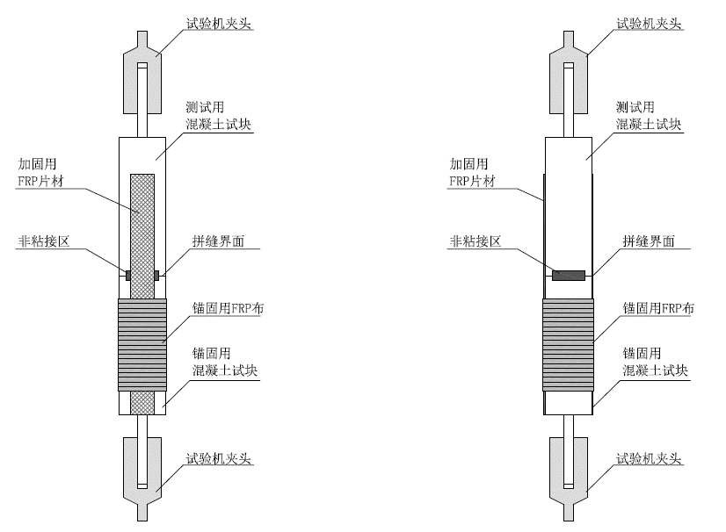

(a) 正视图 (b) 侧视图

图6.2.1 双剪试件加载装置示意图

**6.2.2** 为获取FRP片材的有效粘结长度，应在片材中心线上布置应变片，且靠近加载端应较密布置、远离加载端可稀疏布置，应变片最大间距不宜大于20 mm。

**6.2.3** 试验过程中实时采集试验荷载、位移和应变数据。试件一侧的片材完全剥离后停止试验。

## 6.3 试验结果和报告

**6.3.1** 双剪试件的单界面断裂能*G*f应按式（6.3.1）计算，并保留三位有效数字，单位为N/mm。

 （6.3.1）

**6.3.2** 双剪试件的粘结强度*τu*应按式（6.3.2）计算，并保留三位有效数字，单位为N/mm2。

**6.3.3** 双剪试验中加固片材的有效粘结长度*l*e的确定方法可参考5.3.3条。

**6.3.4** 试验报告应包括但不限于以下内容：

**1** FRP片材的名称、制造日期、生产批号、生产厂家名称；

**2** FRP片材和结构胶的类型；

**3** FRP布或FRP板注明其单位面积FRP质量和干燥片材密度；

**4** 试件的制作日期和结构胶固化期；

**5** 试件养护的温度、湿度和持续时间；

**6** 试件的唯一性标识；

**7** 试验日期、试验温度和加载速率；

**8** 试件类型，加固片材的宽度、长度、粘结长度和层数；

**9** 混凝土的配合比及试验当天的抗压强度；

**10** 每个试件的破坏模式；

**11** 每个有效破坏模式试件的界面断裂能和粘结强度，以及这些值的平均值；

**12** 每个试件的有效粘结长度及平均值。

7 梁式试验

## 7.1 试件制备

**7.1.1** 本章内容仅适用于FRP片材与混凝土粘贴剪切强度试验。

**7.1.2** 梁式试验试件应按照图7.1.1进行设计。梁式试件由一根混凝土梁和粘贴于梁底部表面的FRP片材组成，混凝土梁的高度不应小于100mm，长度为4倍~6倍梁的高度，宽度为0.6倍~1倍梁的高度。加固片材的宽度为50mm，当加固片材的有效粘结长度超过200mm时，粘贴长度应至少达到有效粘结长度。梁底部跨中处设置宽度为3 mm，高度为0.5倍梁高度的槽，槽两边各设置15 mm宽的非粘贴区。

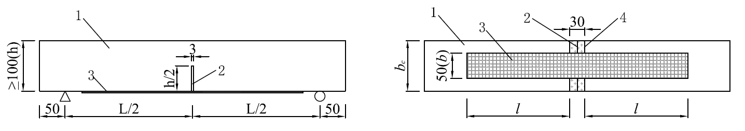

(a) 立面图 (b) 底面图

注：1—混凝土梁；2—梁底预留槽；3—FRP片材；4—非粘结区

图7.1.2 梁式试验的试件设计图

**7.1.3** 混凝土梁底预留槽可通过前期预留或后期切割两种方法设置。

前期预留法：如图7.1.3所示，首先在木模板对应位置上切割出宽3 mm，深度为0.5倍梁高度的槽；随后将厚度为3 mm的表面光滑的钢板涂上适量的润滑油，插入木模板槽中；最后浇筑混凝土，并在混凝土达到初凝后，将钢板拔出，形成混凝土梁底预留槽。

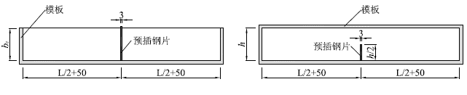

(a) 立面图（浇筑试件时） (b) 养护试件俯视图（浇筑试件时）

7.1.3 梁底槽前期预留法示意图

后期切割法：在梁浇筑成型并完成养护后，用专用切割机在梁底切割而成。

**7.1.4** 每组试件的数量不应少于3个。

## 7.2 试验方法

**7.2.1** 将制备好的梁式试件安装到试验机上，梁式试验采用简支三点受弯的加载方式，试验装置如图7.2.1所示。



图7.2.1 加载装置示意图

**7.2.2** 为获取FRP片材的有效粘结长度，应在片材中心线上布置应变片，且靠近梁跨中应较密布置、远离梁跨中可稀疏布置，应变片最大间距不宜大于20 mm。

**7.2.3** 将粘贴好FRP片材、布置好应变片的混凝土梁放置在支座上，保证梁中心与加载端头对齐，对试件进行预加载。先使加载端对试件施加一个预压力，预压力值取最终压力值的3% - 6%，观察加载端头、支承端头是否与混凝土梁之间有间隙，若有间隙，应及时调整梁的位置或采取其他有效措施。

**7.2.4** 试验过程中实时采集试验荷载、位移和应变数据。试件一侧的片材完全剥离后停止试验。若试件发生混凝土梁的剪切破坏，可增加梁的高度或者宽度来提升构件的抗剪能力。

## 7.3试验结果和报告

**7.3.1** FRP片材上的最大拉力*Fmax*应按式（7.3.1）计算，并保留3位有效数字，单位为N：

$${\text{ F}}_{\text{max}}\text{=}{btE}_{P}ε_{max} \text{(}\text{7}\text{.3.}\text{1}\text{)}$$

式中 $ε_{max}$ 为在最大荷载时跨中处测得的加固片材应变。

**7.3.2** 梁式试件的界面断裂能*Gf*应按式（7.3.2）计算，并保留三位有效数字，单位为N/mm：

$${\text{ G}}_{\text{f}}\text{=}\frac{F_{max}^{2}}{2b^{2}\text{∙}{\text{E}}_{\text{p}}\text{∙}\text{t}} \text{(}\text{7}\text{.3.}\text{2}\text{)}$$

**7.3.3** 梁式试件的粘结强度*τu*应按式（7.3.3）计算，并保留3位有效数字，单位为N/mm2。

**7.3.4** 梁式试验中加固片材的有效粘结长度*l*e的确定方法可参考5.3.3条。

**7.3.5** 试验报告应包括但不限于以下内容：

**1** FRP片材的名称、制造日期、生产批号、生产厂家名称；

**2** FRP片材和结构胶的类型；

**3** FRP布或FRP板注明其单位面积FRP质量和干燥片材密度；

**4** 试件的制作日期和结构胶固化期；

**5** 试件养护的温度、湿度和持续时间；

**6** 试件的唯一性标识；

**7** 试验日期、试验温度和加载速率；

**8** 试件尺寸，加固片材的宽度、长度、粘结长度和层数；

**9** 混凝土的配合比及试验当天的抗压强度；

**10** 每个试件的破坏模式；

**11** 每个有效破坏模式试件的界面断裂能和粘结强度，以及这些值的平均值；

**12** 每个试件的有效粘结长度及平均值。

**本规程用词说明**

**1** 为了便于在执行本规程条文时区别对待，对要求严格程度不同的用词说明如下：

1) 表示很严格，非这样做不可的：

正面词采用“必须”；反面词采用“严禁”；

2) 表示严格，在正常情况下均应这样做的：

正面词采用“应”；反面词采用“不应”或“不得”；

3) 表示允许稍有选择，在条件许可时首先这样做的：

正面词采用“宜”；反面词采用“不宜”；

4) 表示有选择，在一定条件下可以这样做的，采用“可”。

**2** 标准中指明应按其他有关标准执行的写法为：“应符合……的规定”或“应按……执行”。

**引用标准名录**

1. 《混凝土物理力学性能试验方法标准》 GB/T 50081
2. 《混凝土结构试验方法标准》GB/T 50152
3. 《建筑结构加固工程施工质量验收规范》 GB 50550
4. 《纤维增强复合材料建设工程应用技术规范》 GB 50608